Національний Технічний Університет України
«Київський Політехнічний Інститут ім.І.Сікорського»
Навчально-науковий комплекс
«Інститут прикладного системного аналізу»
Кафедра системного проектування

Лабораторна робота № 4
З предмету: «ПІС»

Студент 4-го курсу
Групи ДА-42
Ель Абдулла Карім

Київ 2017

Разработка тестирования по стандартам ISO 29119
1. Концепция и терминология
Тестирование – это проверка, которая позволяет определить: соответствует ли реальное поведение программы ожидаемому, выполнив специально подобранный набор тестов. Тест – это выполнение определенных условий и действий, необходимых для проверки работы тестируемой функции или её части.

2. Процесс тестирования
Организационный Процесс Тестирования
Данное тестирование предназначено для устранения ошибок при работе с информационной системой “WaterCalculatorSystem”.
…...

3. Документация
Unit-тесты
calculate() - основная функция-обработчик, которая высчитывает к-во воды; рассчитывает заполненный объем для бутылки
calculate_for_man() - высчитывает употребление воды для мужчины по формуле
calculate_for_woman() - высчитывает употребление воды для женщины по формуле
draw() - заполнение бутылки
detectGender() - рассчет к-во воды относительно пола
showNewResult() - отображение данных на странице

Unit-тесты написаны на jasmine
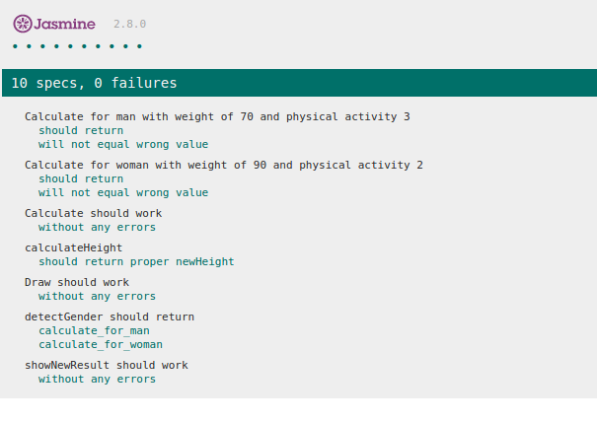
Features тесты на Rspec
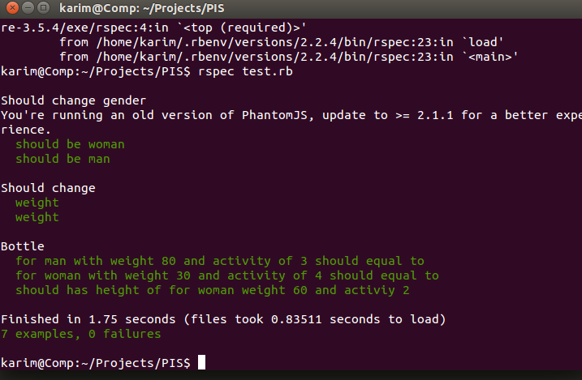

Листинг программы JASMINE:
// UNIT TESTS
capacity = 9 // litrov
bottleHeight = 450; // PX
weight = 20;
physicalActivity = 0;
gender = "man";
newHeight = 0;
val = calculate();
draw();

$(".gender span").click(function() {
$(".selected-gender").removeClass("selected-gender");
$(this).addClass("selected-gender");
gender = $(this).data("param");
calculate();
});

$( ".weight .slider" ).slider({
min: 20,
max: 140,
step: 5,
change: function(event, ui) {
weight = ui.value;
calculate();
}
});

$( ".physical-activity .slider" ).slider({
min: 0,
max: 6,
step: 0.5,
change: function(event, ui) {
physicalActivity = ui.value;
calculate();
}
});

function calculate() {
val = detectGender();
newHeight = calculateHeight();

showNewResult();
draw();
}

function calculate_for_man() {
return weight * 0.0314 + physicalActivity * 0.63333;
}

function calculate_for_woman() {
return weight * 0.03 + physicalActivity * 0.6;
}

function draw() {
$(".bottle-cals-bg").css("height", newHeight);
}

function detectGender() {
if(gender == "man")
return calculate_for_man();
else
return calculate_for_woman();
}

function showNewResult() {
$(".weight-label span").text(weight + "кг");
$(".physical-label span").text(physicalActivity + "ч");
$(".total span").text(val.toFixed(1) + "л");
}

function calculateHeight() {
return (val / capacity) * bottleHeight;
}

Листинг программы Руби:
# before test launch server
# ruby -rwebrick -e'WEBrick::HTTPServer.new(:Port => 8000, :DocumentRoot => Dir.pwd).start'
link = 'http://localhost:8000/'

describe 'Should change gender' do
before {
visit link
page.all(:css, '.gender span')[1].click
}

it 'should be woman', js: true do
expect(page.find('.selected-gender')['data-param']).to eq("woman")
end

it 'should be man', js: true do
page.all(:css, '.gender span')[0].click
page.find('.weight-label span').text
expect(page.find('.selected-gender')['data-param']).to eq("man")
end
end

describe 'Should change' do
before {
visit link
}

it 'weight', js: true do
span = page.find('.weight-label span')
val = span.text
page.execute_script("$('.weight .slider').slider('value', 80)")

new_val = page.find('.weight-label span').text
expect(val).not_to eq(new_val)
end

it 'weight', js: true do
span = page.find('.physical-label span')
val = span.text
page.execute_script("$('.physical-activity .slider').slider('value', 3)")

new_val = page.find('.physical-label span').text
expect(val).not_to eq(new_val)
end
end

describe 'Bottle' do
before {
visit link
}

it 'for man with weight 80 and activity of 3 should equal to', js: true do
weight = 80.0
physicalActivity = 3.0
page.execute_script("$('.weight .slider').slider('value', #{weight})")
page.execute_script("$('.physical-activity .slider').slider('value', #{physicalActivity})")
expect(page.find('.total span').text.to_f).to eq((weight * 0.0314 + physicalActivity * 0.63333).round(1))
end

it 'for woman with weight 30 and activity of 4 should equal to', js: true do
weight = 30.0
physicalActivity = 4.0
page.all(:css, '.gender span')[1].click
page.execute_script("$('.weight .slider').slider('value', #{weight})")
page.execute_script("$('.physical-activity .slider').slider('value', #{physicalActivity})")
expect(page.find('.total span').text.to_f).to eq((weight * 0.03 + physicalActivity * 0.6).round(1))
end

it 'should has height of for woman weight 60 and activiy 2', js: true do
weight = 60.0
physicalActivity = 2.0
capacity = 9
bottleHeight = 450;

page.all(:css, '.gender span')[1].click
page.execute_script("$('.weight .slider').slider('value', #{weight})")
page.execute_script("$('.physical-activity .slider').slider('value', #{physicalActivity})")
val = page.find('.total span').text.to_f
expect(page.find('.bottle-cals-bg')['style'].split("height: ")[1].to_f.round(1)).to eq((val / capacity) * bottleHeight.round(1))
end
end

